**МУНИЦИПАЛЬНОЕ КАЗЕННОЕ ДОШКОЛЬНОЕ ОБРАЗОВАТЕЛЬНОЕ УЧРЕЖДЕНИЕ ГОРОДА НОВОСИБИРСКА «ДЕТСКИЙ САД № 473 КОМБИНИРОВАННОГО ВИДА»**

**630111, Новосибирск, ул.Кропоткина,140**

**Конспект непосредственно образовательной деятельности детей**

**в средней группе**

**« Покормите птиц зимой»**

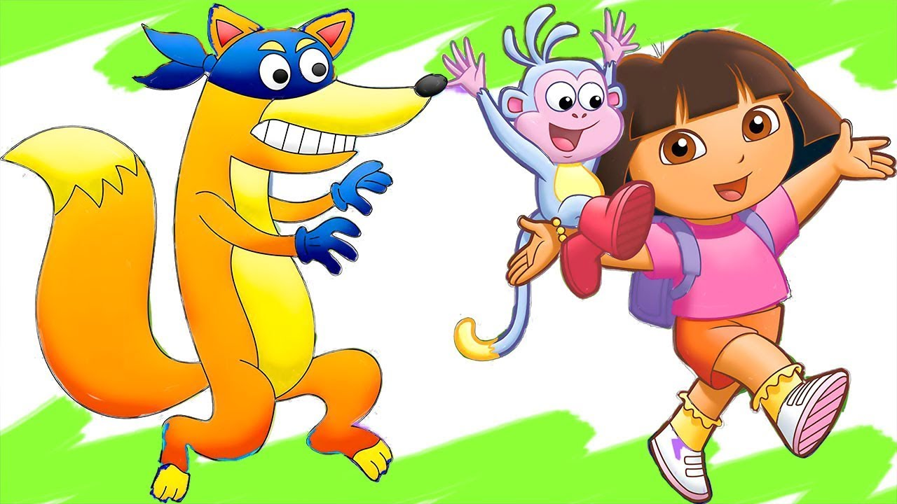

Авторы конспекта НОД: Сарангова И.А- воспитатель;

Цыганкова И.Г- воспитатель.